四大央企首度联手 “小荷之声”夏令营共育核科普新生力量

作者: 中核集团 | 发布时间: 2025-08-26 | 来源: 中核集团

__________________________________________________

8月11日至15日，由中国核工业集团有限公司、中国华能集团有限公司、国家电力投资集团有限公司、中国广核集团有限公司四大涉核央企首次联合主办的第三届“小荷之声”青少年核科普志愿者体验营夏令营活动在四川成都举办。来自全国13个营地的88名优秀青少年代表齐聚天府之国，共同开启了一场融合爱国教育、科技人文的核科普之旅。 夏令营期间，营员们深入核工业一线，触摸大国重器，感悟核工业精神力量。在中国第一代核潜艇研发实验基地——九〇九基地，营员们聆听核工业前辈艰苦奋斗的故事，体验核潜艇模拟舱，感悟“两弹一星”精神的时代回响；在中国核聚变博物馆，近距离观摩“人造太阳”装置，领略中国核聚变技术的发展。此外，营员们探访都江堰千年水利奇迹，探秘三星堆古蜀文明，观察大熊猫萌宠百态，探索自然博物馆生命演替。 夏令营还设置了公开宣讲、一封家书、才艺展演等活动，营员们在活动中展现了丰富的才艺及团队协作精神。这场融合爱国教育、科学启蒙、文化传承于一体的“行走课堂”，不仅为88位青少年播下了热爱科学、求索创新的核之梦想，更以“小手拉大手”的方式，让核工业精神与核能战略价值传递至家庭和社会层面。 左右滑动查看更多 夏令营是“小荷之声”青少年核科普志愿者体验营的重要组成部分，来自全国13个营地的优秀学员经过课程学习、实地教学、社会宣讲等多轮选拔最终脱颖而出，以夏令营为载体传递核科技知识 。 核工业的高质量发展离不开深厚的社会土壤。第三届“小荷之声”活动由四大央企联合主办，形成行业合力，共同打造高水准、广覆盖、深影响的青少年核科普品牌活动，力求以科普厚植创新沃土、以开放赢取社会信任，为实现科技自立自强和“双碳”目标持续注入青春力量。 推荐阅读 ▼ 公开征集！我为中核“十五五”发展建言献策 若需转载，敬请联络 期待投稿，欢迎合作 各单位投稿请通过 中核集团融媒体中心 投稿系统 策划 | 集团公司党群工作部 来源 | 战略规划总院（中国原子能出版社） 责编 | 朱灵钰 主编 | 刘洋 审校 | 李春平 喜欢就“ ”和“在看”哦

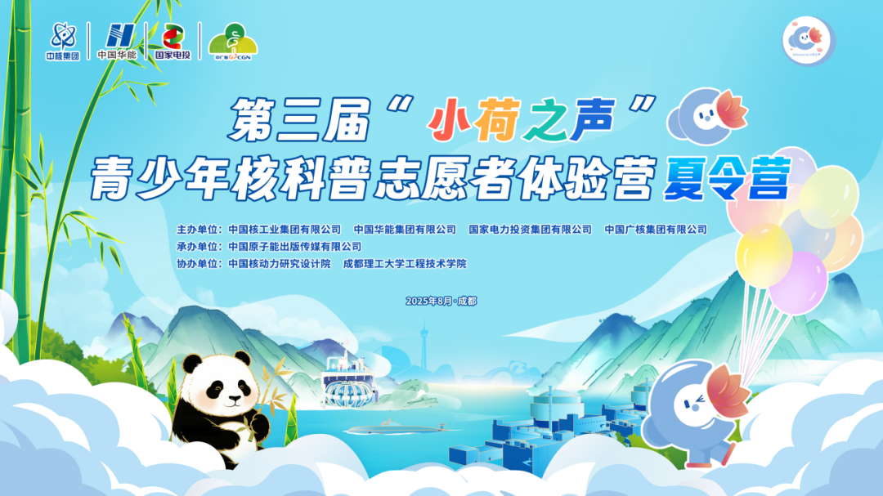

8月11日至15日，由中国核工业集团有限公司、中国华能集团有限公司、国家电力投资集团有限公司、中国广核集团有限公司四大涉核央企首次联合主办的第三届“小荷之声”青少年核科普志愿者体验营夏令营活动在四川成都举办。来自全国13个营地的88名优秀青少年代表齐聚天府之国，共同开启了一场融合爱国教育、科技人文的核科普之旅。

夏令营期间，营员们深入核工业一线，触摸大国重器，感悟核工业精神力量。在中国第一代核潜艇研发实验基地——九〇九基地，营员们聆听核工业前辈艰苦奋斗的故事，体验核潜艇模拟舱，感悟“两弹一星”精神的时代回响；在中国核聚变博物馆，近距离观摩“人造太阳”装置，领略中国核聚变技术的发展。此外，营员们探访都江堰千年水利奇迹，探秘三星堆古蜀文明，观察大熊猫萌宠百态，探索自然博物馆生命演替。

夏令营还设置了公开宣讲、一封家书、才艺展演等活动，营员们在活动中展现了丰富的才艺及团队协作精神。这场融合爱国教育、科学启蒙、文化传承于一体的“行走课堂”，不仅为88位青少年播下了热爱科学、求索创新的核之梦想，更以“小手拉大手”的方式，让核工业精神与核能战略价值传递至家庭和社会层面。

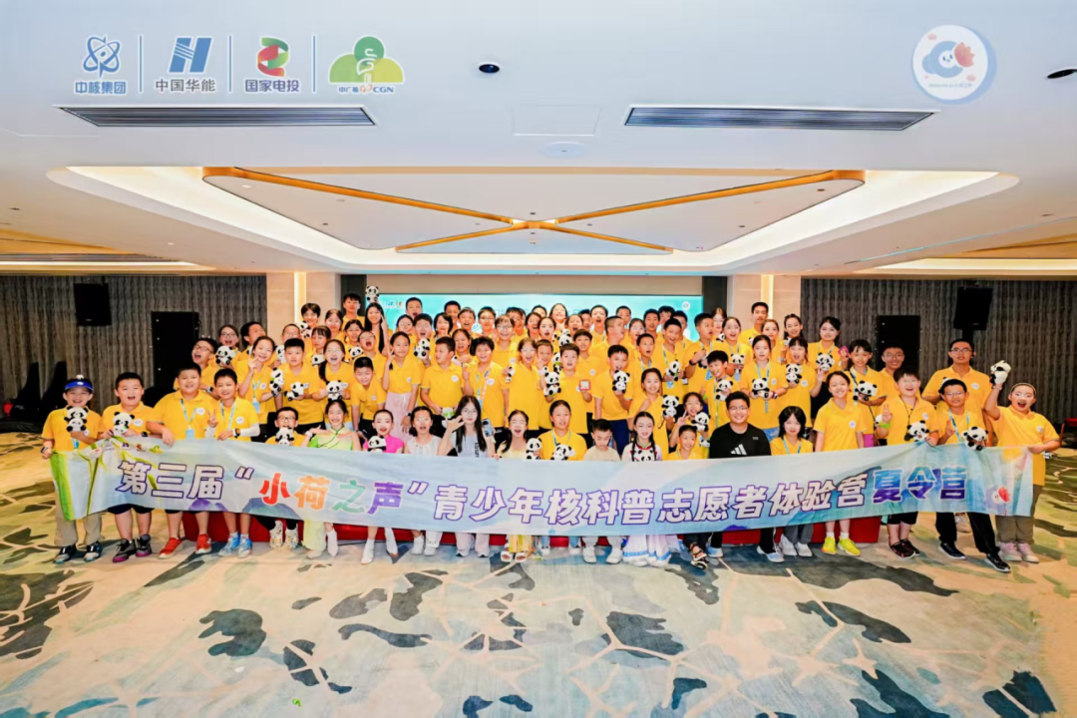

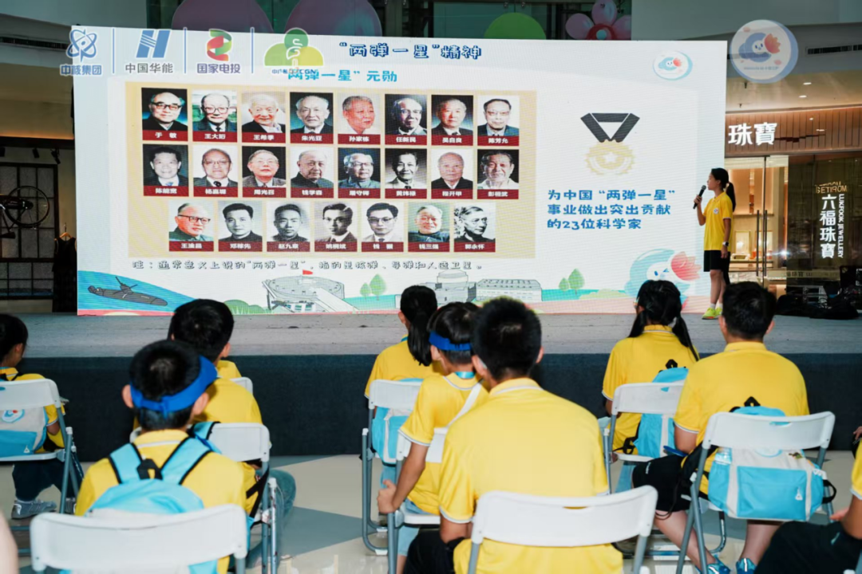

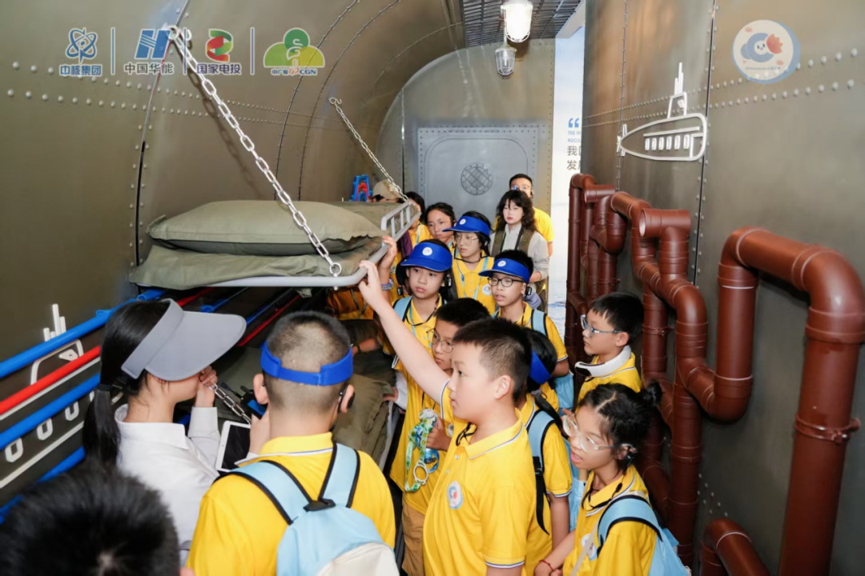

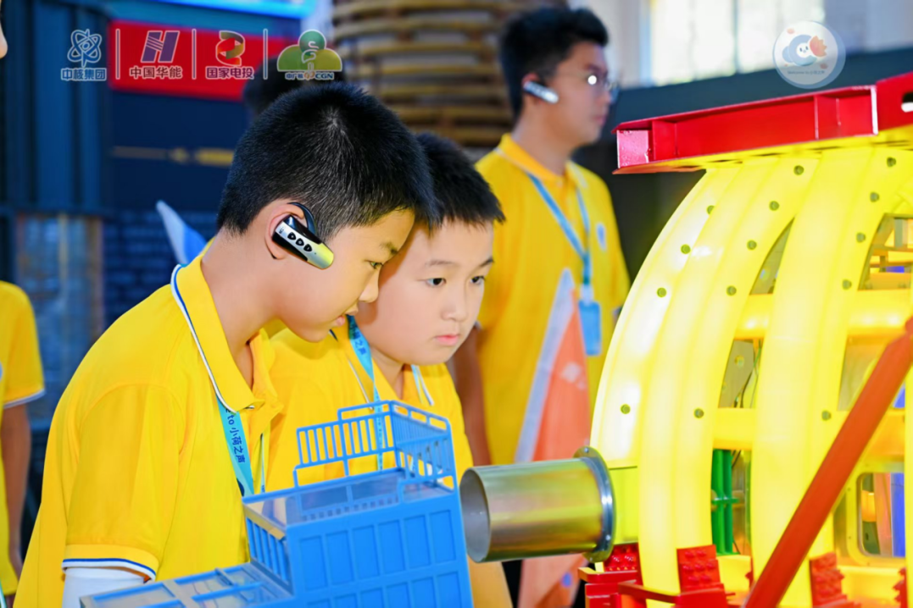

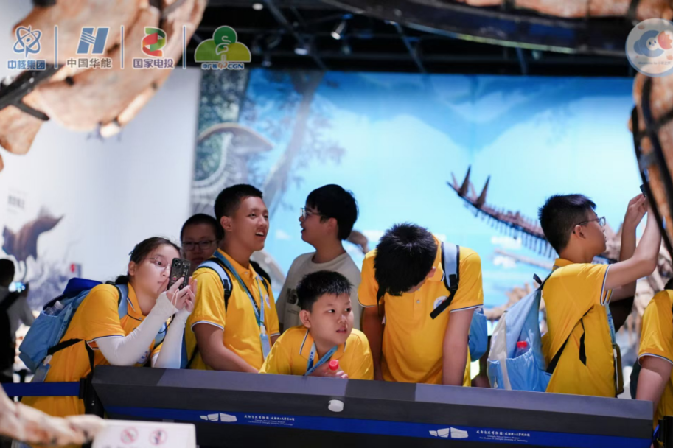

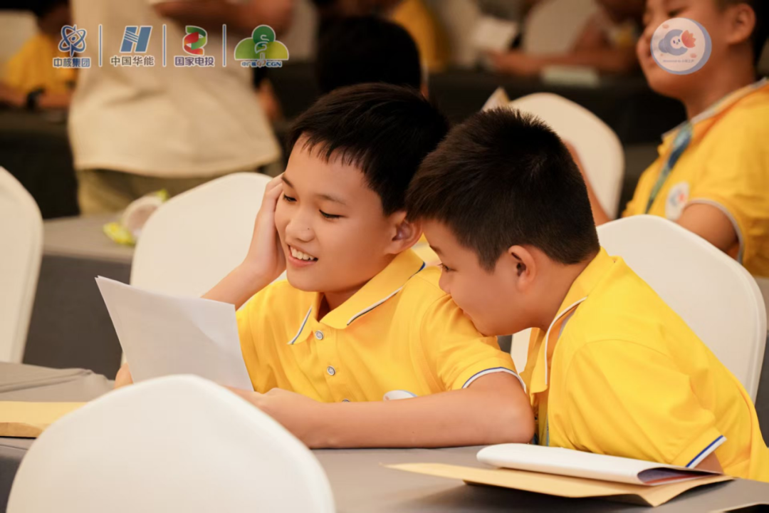

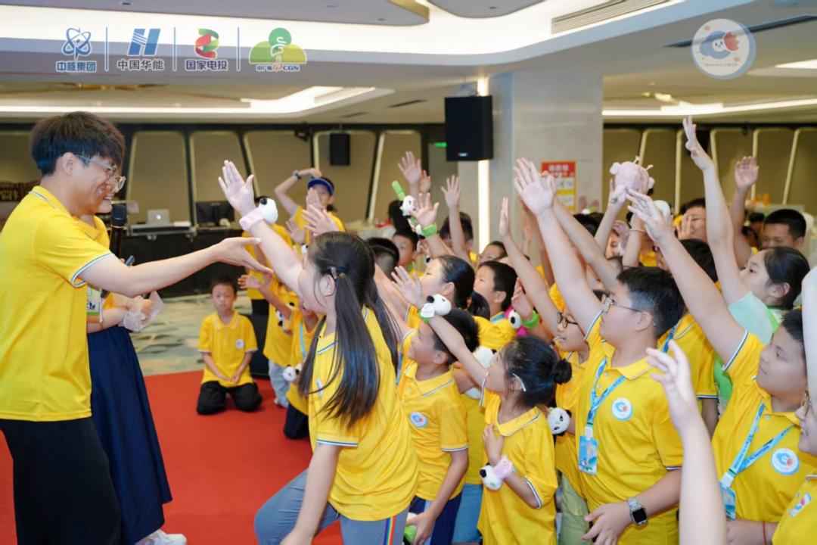

左右滑动查看更多

夏令营是“小荷之声”青少年核科普志愿者体验营的重要组成部分，来自全国13个营地的优秀学员经过课程学习、实地教学、社会宣讲等多轮选拔最终脱颖而出，以夏令营为载体传递核科技知识 。

核工业的高质量发展离不开深厚的社会土壤。第三届“小荷之声”活动由四大央企联合主办，形成行业合力，共同打造高水准、广覆盖、深影响的青少年核科普品牌活动，力求以科普厚植创新沃土、以开放赢取社会信任，为实现科技自立自强和“双碳”目标持续注入青春力量。

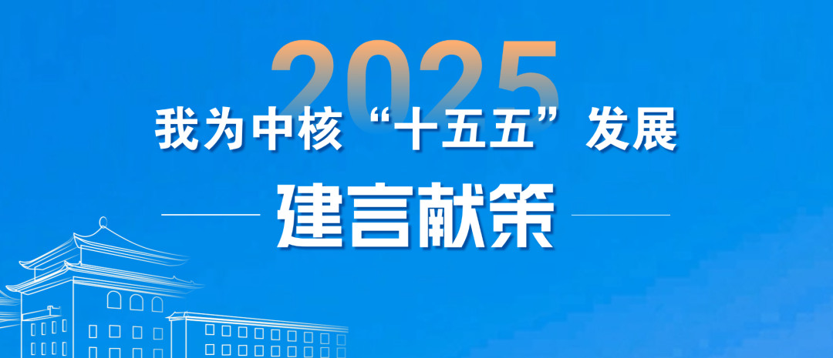

公开征集！我为中核“十五五”发展建言献策



策划 | 集团公司党群工作部

来源 | 战略规划总院（中国原子能出版社）

责编 | 朱灵钰

主编 | 刘洋

审校 | 李春平

